暨南大学本科实验报告专用纸
课程名称 高级语言程序设计实验 成绩评定
实验项目名称 编程实验八 指导教师 张鑫源
实验项目编号 089 实验项目类型 vs 实验地点 家里
学生姓名 翁裕集 学号 2019051100
学院 智能科学与工程学院 系 19 专业 信息安全
实验时间 2020年4月 22 日 上 午～ 4月 24 日 下 午
温度 ℃湿度
- 实验目的:更好的掌握编程基础
- 实验内容和要求：
实验内容：
由用户输入字符串str，str的格式为“ax + b/x”，其a和b为对号函数的系数，取值范围是1-16之间的整数，需要设计程序实现以下功能：
- 绘制s代表的对号函数曲线。
- 曲线的采样点用“*”表示。
示例：如果用户输入的str为“1x + 1/x”，那么需要绘制函数y = x+1/x的函数曲线。
注意事项：
- 输出的曲线要尽量完整、美观；
- 用户输入均为合法输入；
- 用户输入第二个字符串str2，str2表示直线且格式为“ax + b”，同时输出str和str2所表示的两个曲线（选做）；
- 主要仪器设备
仪器：计算机
实验环境：visual stdio 209
- 源程序
第一次简易版：
#include <stdio.h>
#include <stdlib.h>
#include <string.h>
#define N 10
int main()
{
char str[100];
char f[N][N];
char c[2],d[2];
int i,a,b,m=0,j,x;
int y;
printf("请输入字符串str，str格式为“ax + b/x”\n");
gets_s(str);
for (i = 0;;i++)
{
if (str[i] < 'x')
c[i] = str[i];
else
break;
}
a = atoi(c);
for (i=i+3;;i++)
{
if (str[i] != '/')
{
d[m]= str[i];
m++;
}
else
break;
}
b = atoi(d);
for (i = 0;i < N;i++)
for (j = 0;j < N;j++)
f[i][j] = ' '; //图像全部为空格
for(x=1;x<N;x++)
{
y = a * x + b / x;
f[N-y][x] = '*';
}
printf("%s的函数图像为：\n", str);
for (i = 1; i < N;i++)
{
for (j = 1;j < N;j++)
printf("%c", f[i][j]);
printf("\n");

}

return 0;
}
第二个进阶版：
#include <stdio.h>
#include <stdlib.h>
#include <string.h>
#include <math.h>
#define N 72 //0.5为间隔，拐点最大值为16，所以左右各18
int main()
{
//定义初始变量
char str[100];
char c[3], d[3];
int i, a, b, m = 0, j, x, y, g, ymax1, ymax2, ymax, yg, y3;
float x1,y1,y2;
//输入提示信息
printf("请输入字符串str，str格式为“ax + b/x”\n");
//用户输入
gets_s(str);
//提取a
for (i = 0;;i++)
{
if (str[i] < 'x')
c[i] = str[i];
else
break;
}
a = atof(c);
//提取b
for (i = i + 4;i<=8;i++)
{
if (str[i]>='0'&&str[i]<='9')
{
d[m] = str[i];
m++;
}
else
continue;
}
b = atof(d);
//求出拐点
m = a * b;
g = sqrt(m);
//求出拐点对应的值
yg = g * a + b / g;
//确定y的最大值即值域
ymax1 = 0.5 * a + b / 0.5;
ymax2 = 18 * a + b / 18;
if (ymax1 > ymax2)
ymax = 2 * ymax1 ;
else
ymax = 2 * ymax2 ;
y = ymax;
int row = 0; //行数
int col = 0; //列数
row = y;
col = N;
int** f = NULL; //下面假设存储的数据类型为度int
f = (int**)malloc(sizeof(int*) * row); //arr在这里可专以看出成数组，数组的每个成员都是指向int类型的指针，这样每个指针指向的代表一行，共row行
for (i = 0; i < row; i++) //为每行申请空间
{
f[i] = (int*)malloc(sizeof(int) * col); //每一行有属col列
}
//将图像变成全部为空格形式
for (i = 0;i < y;i++)
for (j = 0;j < N;j++)
f[i][j] = ' ';
//开始在对应的点上画星星
x1 = -17.5; //拐点最大值为16，所以左右各18
for (i=1;i < N;i++)
{
if (x1 < 0)
{
y1 = -(a * x1 + b / x1) + ymax / 2;
y3 = int(y1);
f[y3][i] = '*';
x1 = x1 + 0.5;
}
else if (x1 > 0)
{
y1 = ymax / 2 - (a * x1 + b / x1);
y3 = int(y1);
f[y3][i] = '*';
x1 = x1 + 0.5;
}
else
{
x1 = x1 + 0.5;
continue;
}
}
printf("%s的函数图像为：\n", str);
//将其打印出来
for (i = 1; i < y;i++)
{
for (j = 1;j < N;j++)
printf("%c", f[i][j]);
printf("\n");
}
return 0;
}

- 实验步骤与调试
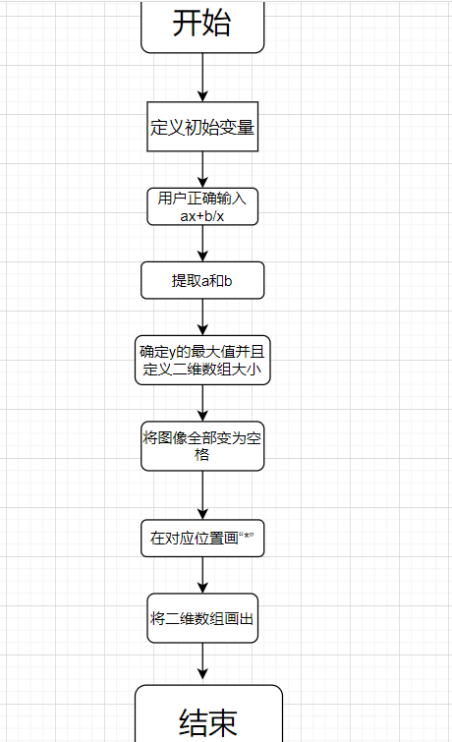

第一个简易版测试结果：
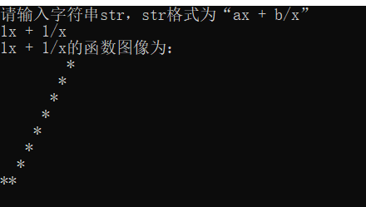

第二个进阶版测试结果：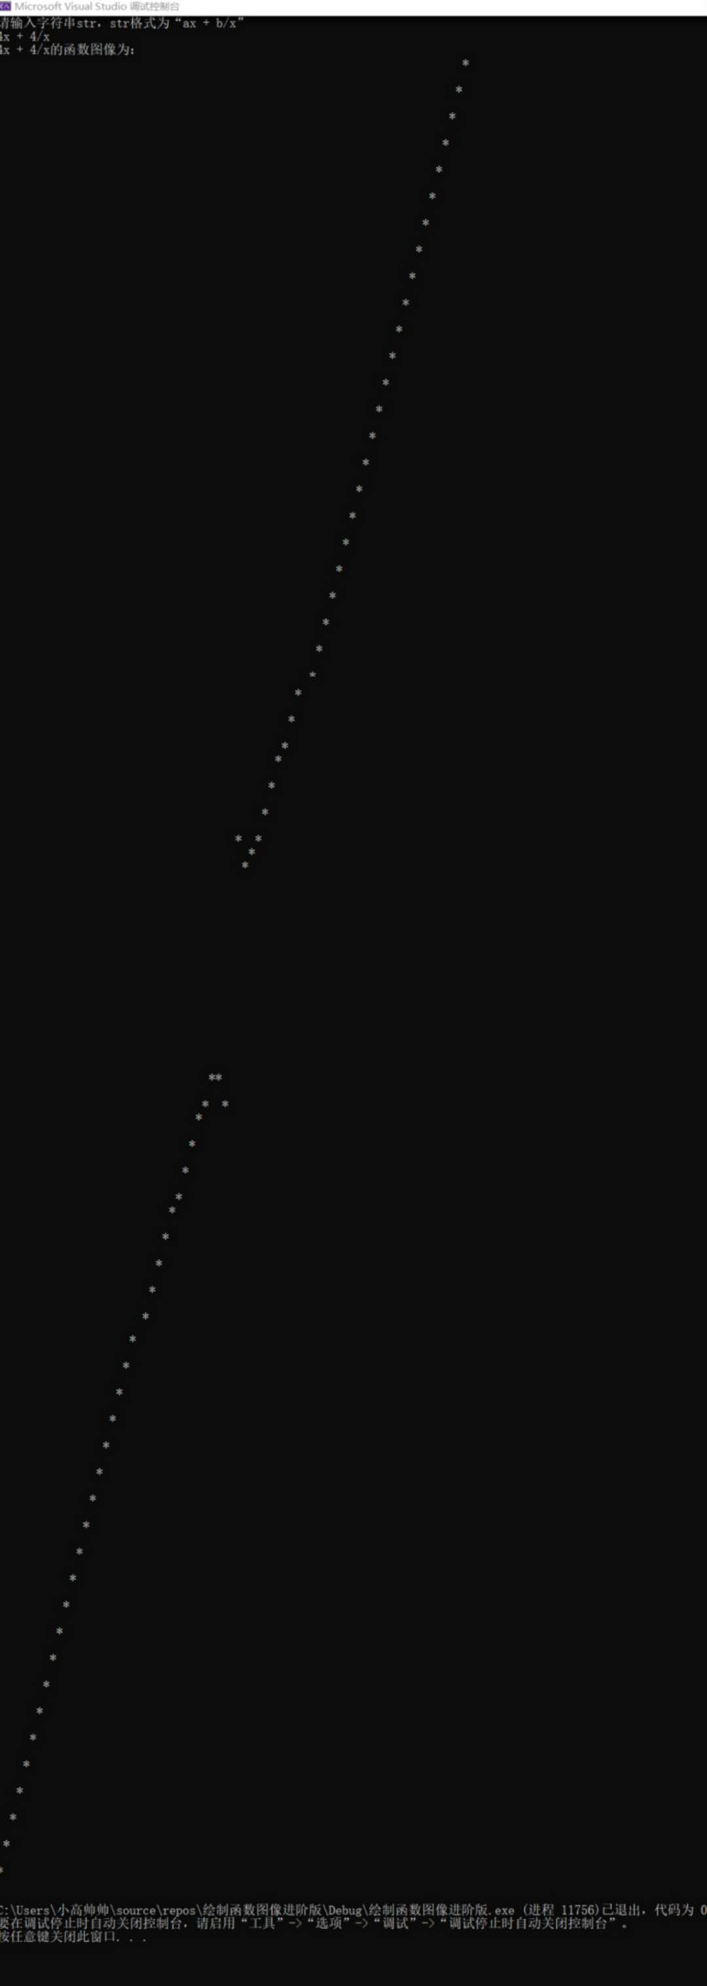

- 实验结果与分析
本次实验主要是二维数组的使用。二维数组类似于矩阵。刚开始接到这个任务，可以说是一头雾水，有种烫手山芋无从下手。硬着头皮写，并且直接选择使用二维数组，想起了老师课堂上用“*”画菱形的例子，于是模仿这个例子把基本框架搭建好——先将二维数组全部清空，然后再套用两层循环将其printf出来。搭好基础框架后，遇到第一个问题便是a和b的提取，说时候我觉得挺难的，仔细想了一会，借用了一个新数组和atof函数成功将a和b提取出来。之后简易的做完，在群里看了老师的建议后，才发现差的很远，于是又重新建了一个文件，开始写。首先是x<0的问题，只能扩大，接着是拐点的问题，这里我简化成左边18右边18，因为拐点由于a和b的范围限制，只能取-16至16之间，画出-18至18将会使函数相对完整。接着是y值的确定，写了一个if求出y的最大值。之后采取了同学的一个建议，进行了适当的缩放（由于只能是int型，收到的限制很大，所以适当的将间隔缩成0.5而不是1会使图更加精准）。最后一个问题便是二维数组初始化不能够使用变量，这将会在数大的时候浪费内存，于是上网寻找了相关资料，将二维数组的初始化赋值，设置成可变。最后实验如愿输出并得到想要的结果。
暨南大学本科实验报告专用纸(附页)

